Warszawa, 11.09.2025

Informacja prasowa

**Miasta na zielonych torach: Jak zielone torowiska zmieniają przestrzeń?**

**W upalne dni tory tramwajowe mogą nagrzewać się do ekstremalnych temperatur, potęgując zjawisko wysp ciepła. Coraz więcej miast decyduje się jednak zamienić je w zielone pasy– porośnięte trawą torowiska, które nie tylko wyglądają efektownie, ale też zatrzymują wodę opadową i poprawiają jakość powietrza. W całej Polsce jest już ponad 150 km zielonych torowisk.[1] Dorken, lider systemowych rozwiązań w zakresie zielonych dachów, pokazuje jak wygląda konstrukcja zielonego torowiska i jak zmienią oblicze polskich miast.**

Coraz częściej torowiska zamieniane są w zielone pasy – tramwaje kursują po nich już m.in. w Krakowie, Łodzi, Toruniu czy Warszawie. Zielone torowiska stają się więc istotnym elementem planowania przestrzennego i coraz częściej traktowane są jako ważna część miejskiej polityki klimatycznej. Takie rozwiązania poprawiają estetykę przestrzeni, ograniczają hałas nawet o kilka decybeli i wspierają retencję wód opadowych, co ma ogromne znaczenie w obliczu zmian klimatycznych. Eksperci Dörken zwracają uwagę na kluczowe aspekty budowy zielonych torowisk i ich właściwości. Choć realizacja tego typu rozwiązań jest bardziej wymagająca, korzyści z ich wdrożenia jednoznacznie przemawiają za takim kierunkiem zmian.

*–* *Niegdyś tory w miastach były przestrzenią, gdzie dominował beton i stal, nagrzewającą się latem do ekstremalnych temperatur i potęgującą hałas. Teraz to miejsce, które można zagospodarować, aby poprawiać miejski mikroklimat. Dzięki odpowiednio dobranym systemom izolacji i warstwom wspierającym roślinność, torowisko może skutecznie gromadzić wodę opadową, obniżać temperaturę otoczenia i pozostawać trwałe przez wiele lat intensywnego użytkowania –* mówi Piotr Pytel, doradca techniczny Dörken Delta.

**Z czego składają się zielone torowiska?**

Zielone torowisko to znacznie więcej niż rośliny posadzone między szynami. To wielowarstwowa konstrukcja, w której każdy element pełni ściśle określoną rolę. Na pierwszy rzut oka widoczne są jedynie rosnące mieszanki traw lub rozchodników, roślin odpornych na trudne warunki miejskie. Trawy nadają torowisku naturalny, parkowy charakter, ale wymagają regularnego podlewania i koszenia. Rozchodniki z kolei to rośliny ekstensywne – niewielkie, dobrze znoszące suszę i wysokie temperatury, które tworzą gęsty, zielony dywan, nie wymagając przy tym intensywnej pielęgnacji.

Tuż pod roślinami znajduje się warstwa wegetacyjna – specjalna mieszanka mineralno-organiczna, dobrana tak, aby zapewniać odpowiednie warunki wzrostu. Niżej leży warstwa separacyjna i drenażowa, która odprowadza nadmiar wody i chroni konstrukcję przed przerastaniem korzeni. W konstrukcji znajduje się także izolacja elektryczna szyn, zabezpieczająca je przed niepożądanym przepływem prądu, a także systemy mocujące, które stabilizują szyny i zapewniają bezpieczny przejazd tramwajów. Jeszcze głębiej ukryta jest betonowa podbudowa, odpowiadająca za trwałość całej konstrukcji i mata wibroizolacyjna, która tłumi drgania i zmniejsza hałas.

– *Każda warstwa zielonego torowiska – od roślinnej po izolacyjną– pełni określoną rolę, tworząc system, który łączy funkcjonalność infrastruktury transportowej z korzyściami dla środowiska. Roślinność działa jak naturalny filtr, zatrzymując wodę opadową i wspierając bioróżnorodność. Warstwy drenażowe i separacyjne dbają o trwałość konstrukcji, a izolacja i maty wibroizolacyjne tłumią drgania i zmniejszają poziom hałasu. Dzięki temu torowisko staje się nie tylko bezpiecznym fragmentem sieci tramwajowej, ale też elementem zielonej infrastruktury, który chłodzi przestrzeń, poprawia estetykę i wprowadza przyrodę w miejsca, gdzie do tej pory dominował beton* – mówi Piotr Pytel, doradca techniczny Dörken Delta.

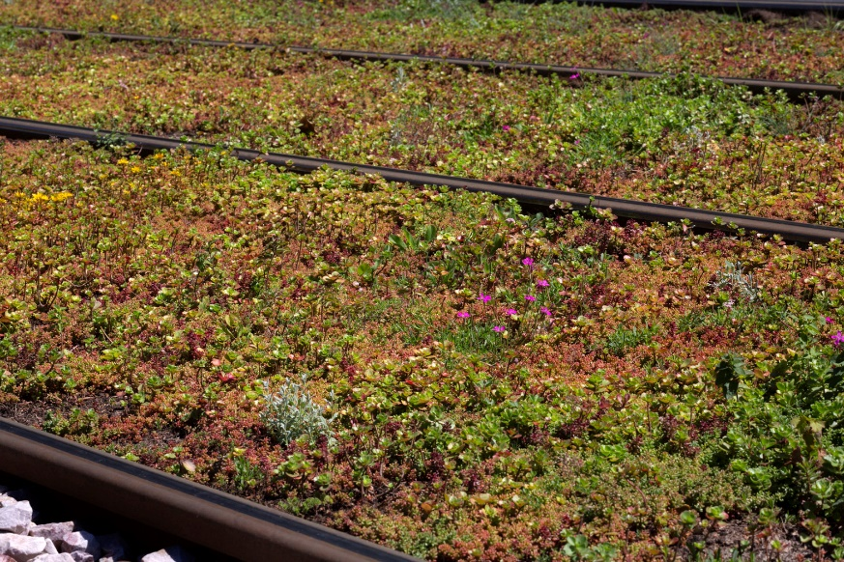

*D*ö*rken, Zielone torowisko*

**Zielone torowiska zmieniają polskie miasta**

Najwięcej zielonych torowisk znajduje się w Warszawie – ponad 47 km [2], w Łodzi ich długość przekracza 30 km [3], a w Krakowie wynosi co najmniej 28 km [4]. Te liczby jasno pokazują, że zieleń na torach nie jest już tylko ciekawostką czy estetycznym dodatkiem, lecz stałym elementem rozwoju infrastruktury tramwajowej w Polsce. Coraz więcej miast traktuje takie rozwiązania jako inwestycję w przyszłość – poprawę jakości życia mieszkańców, adaptację do zmian klimatu i budowę bardziej przyjaznej przestrzeni miejskiej.

Wdrażanie zielonych torowisk ma solidne uzasadnienie – to inwestycja, która zwraca się w postaci czystszego powietrza i lepszego otoczenia dla mieszkańców. Badania dowodzą, że mogą obniżyć hałas przejazdu tramwajów o 2–4 dB(A) w porównaniu z tradycyjnym torowiskiem[5], co poprawia komfort w gęsto zabudowanych dzielnicach. Dodatkowo ich roślinna warstwa działa jak naturalna gąbka – zatrzymuje nawet 50–70 proc. wód opadowych[6], wspierając retencję i odciążając systemy kanalizacyjne. Badania nad infrastrukturą zieloną (UGI – urban green infrastructure) pokazują natomiast, że może ona obniżyć temperaturę średnio o 1,07 °C, a w niektórych przypadkach nawet o 2,9 °C. [7] W ten sposób zielone torowiska mogą przeciwdziałać tworzeniu się miejskich wysp ciepła.

– *Zieleń jest już nie tylko w parkach czy na skwerach, ale coraz częściej staje się integralnym elementem infrastruktury – także transportowej. Zielone torowiska pokazują, że nawet tak techniczne obiekty mogą pełnić dodatkowe funkcje: obniżać temperaturę w mieście, poprawiać retencję wód opadowych czy zmniejszać hałas. Oczywiście ich budowa jest bardziej złożona niż w przypadku tradycyjnych torowisk, jednak korzyści, jakie przynoszą mieszkańcom i środowisku, sprawiają, że to inwestycja zdecydowanie warta realizacji. To kierunek, w którym powinny zmierzać nowoczesne miasta – tworząc przestrzenie nie tylko funkcjonalne, ale też przyjazne mieszkańcom i naturze* – mówi Piotr Pytel, doradca techniczny Dörken Delta.

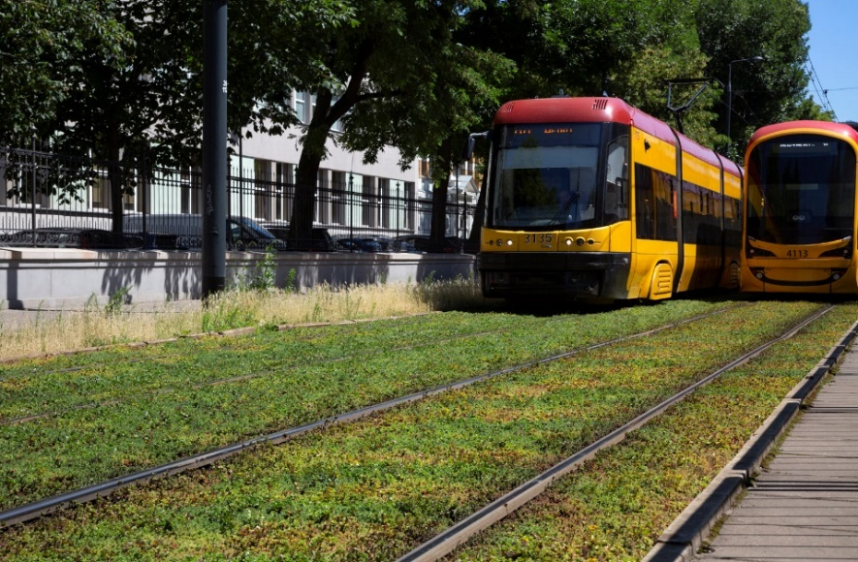

*D*ö*rken, Zielone torowisko w Warszawie*

Rozwój zielonych torowisk pokazuje, że transport publiczny może stać się czymś więcej niż tylko środkiem przemieszczania się. To inwestycja, która łączy nowoczesną inżynierię z naturą i wyznacza kierunek, w jakim w najbliższych latach będą rozwijały się polskie miasta.

**Dorken Delta** jest liderem w zakresie innowacyjnych produktów i rozwiązań systemowych najwyższej jakości dla dachów skośnych oraz płaskich, aranżowanych także jako dachy zielone. Specjalizuje się w obszarze membran dachowych i elewacyjnych, a także kompleksowych akcesoriów. To przedsiębiorstwo rodzinne ze 125-letnią tradycją. Obecnie działa na skalę międzynarodową, posiadając oddziały w 11 krajach oraz licznych przedstawicieli handlowych. Na polskim rynku Dorken obecny jest od 1992 roku. Jest najchętniej wybieranym partnerem wśród sprzedawców detalicznych, handlowców, architektów i wykonawców w zakresie realizacji dachów skośnych i zielonych. Wyróżnikami Dorken Delta są innowacyjność, jakość i troska o środowisko.

Kontakt dla mediów:

Joanna Kuciel

Senior Account Executive Good One PR

e-mail: [joanna.kuciel@goodonepr.pl](mailto:joanna.kuciel@goodonepr.pl)

Tel.: +48796 996 27

1. <https://tinesrail.com>
2. <https://um.warszawa.pl/-/torowiska-tramwajowe-pokryte-rozchodnikiem>
3. [https://rewitalizacja.uml.lodz.pl/aktualnosci/artykul/ponad-30-kilometrow-najbardziej-zielonych-torowisk-w-polsce-oczywiscie-w-lodzi-zdjecia-id20754/2025/5/14/](https://rewitalizacja.uml.lodz.pl/aktualnosci/artykul/ponad-30-kilometrow-najbardziej-zielonych-torowisk-w-polsce-oczywiscie-w-lodzi-zdjecia-id20754/2025/5/14/?utm_source=chatgpt.com)
4. <https://klimada2.ios.gov.pl/dobra-praktyka/zielone-torowiska-w-krakowie/>
5. <https://eprints.soton.ac.uk/442892/1/The_influence_of_track_design_on_rolling_noise_from_trams_Final.pdf>
6. <https://www.cetjournal.it/cet/23/107/049.pdf>
7. <https://www.sciencedirect.com/science/article/pii/S2210670721008301>